Описание стенда «Эколята-дошколята»
Конкур на лучший стенд «Эколят — Молодых защитников Природы» в дошкольных МКДОУ «Акушинский детский сад»
Экологический стенд «Эколята-Дошколята» разработан творческой группой педагогов для наглядного и действенного ознакомления детей дошкольного возраста с природой в рамках проекта «Эколята –Дошколята» и представлен в виде лэпбука.
Цель создания: привить любовь и бережное отношение к родной природе, ее животному и растительному миру. Данный лэпбук помогает: понять неразрывную связь человека и природы, ее ценности для человека; формировать у детей культуру природолюбия; ребенку понять всю важность сохранения, охраны и спасения природы для выживания человечества на земле; расширить общий кругозор и способствовать развитию творческих способностей детей.
Дизайн и оформление лэпбука разработан творческой группой ДОУ. Лэпбук находится в уголке природы старшей группы детского сада, отличительной особенностью является его мобильность и возможность использовать как в помещении так и на улице, при проведении экскурсий, экологических прогулок, и т. д. В центре стенда находится логотип Эколят-Дошколят. Девиз: «Дети России за сохранение природы!».
Есть одна планета
В этом космосе холодном.
Только здесь леса шумят,
Птиц скликая перелётных,
Лишь на ней одной цветут,
Ландыши в траве зелёной,
И стрекозы только тут
В речку смотрят удивлённо.
Береги свою планету –
Ведь другой, похожей, нет!
(Я. Аким)
Читая стихотворение нашего соотечественника детского поэта Якова Акима «Наша планета» невольно переносишься в далёкое детство, где попадаешь в волшебный сад с бабочками и ландышами, босиком по зелёной траве бежишь к речке и наблюдаешь, как с травинки на травинку перелетают стрекозы, как тёплым летним деньком собираешь землянику в лесу. «Берегите свою планету» - просит нас автор, но в детстве мало кто задумывается, что её может не стать, что природа, как и человек, может испытывать боль, страх, огорчение. По истечению многих лет человек приходит к осознанию того, что хочет изменить мир вокруг себя – начни с самого себя! Стоит вспомнить наше детство и разливается тепло в душе. Ведь детство от нас не уходит, это мы стараемся спрятаться от него. Только тогда, когда мы поймем, что мы дети нашей Планеты, и принося вред природе, люди наносят вред себе и своим детям, только тогда появиться любовь на Земле ко всему живому, и человеческая душа будет на высоте. Но к этому нужно идти, иногда всю человеческую жизнь. Среди забот и трудов, радостей и огорчений мы забываем об утренних зорях, о вечерних зарницах, о сверкающих звездах, насколько прекрасен и удивителен наш мир.
С самого раннего детства взрослые стараются научить детей основным понятиям и природным явлениям,и фактам: как правильно вести себя вне дома, как «общаться» с животными и заботиться о природе.В детском саду и школе воспитание происходит посредством:

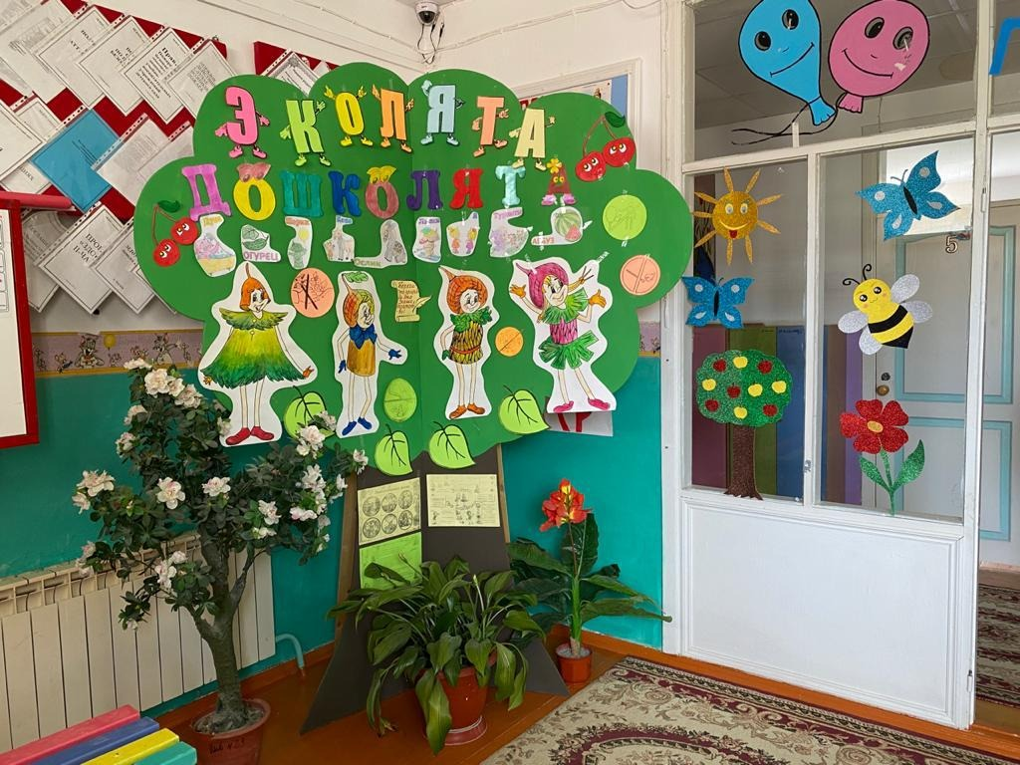
Стенд имеет четыре экологических функциональных раздела. Содержание каждого раздела посвещено одному из героев Эколят - Шалун, Умница, Елочка и Тихоня. Они берегут лес и его жителей.
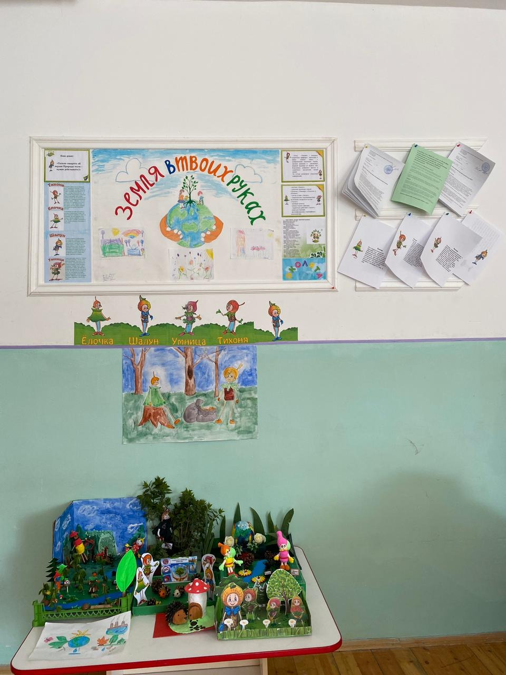
1 раздел посвящен Шалуну. Он любит веселые игры и стремится узнать что-то новое и неизвестное. Шалун предлагает поиграть в дидактическую игру «Хорошо-плохо», цель которой закрепление знаний детей о правилах поведения в природе. При прохождении игры-лабиринта «Найди листья плодов» дети учатся распознавать овощи по листьям и плодам. При рассматривании карточек игры «Найди отличия» у дошколят развивается внимание, память, мышление, речь, они учатся обобщать знания о сезонных изменениях в природе. Шалун призывает ребят задуматься о сохранении редких и исчезающих видов животных и растений Республики Дагестан и знакомит с некоторыми из них.
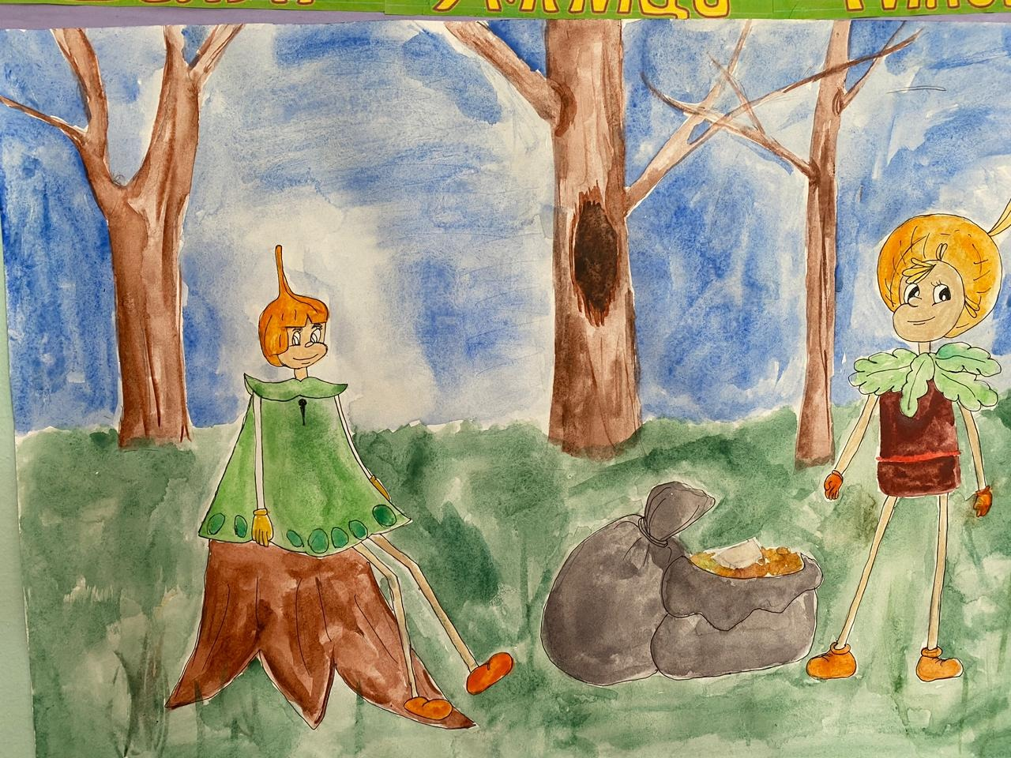

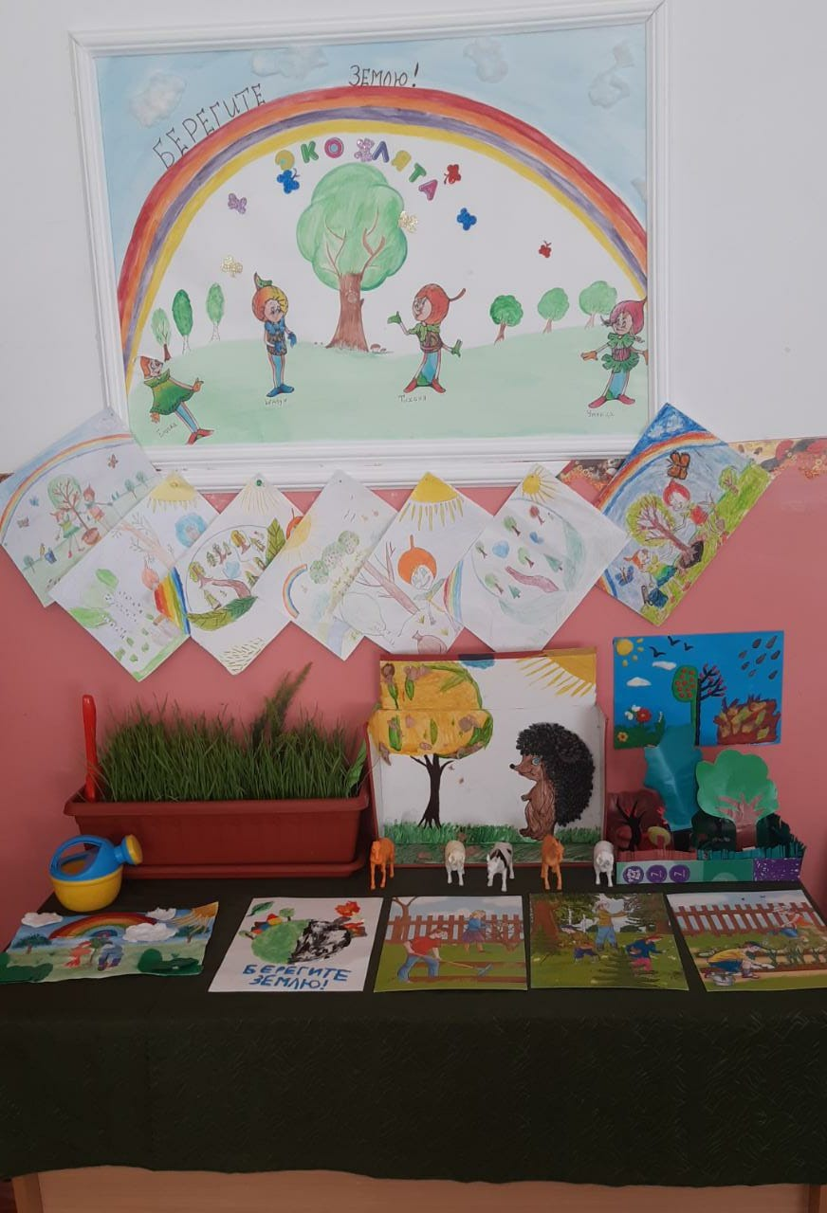

2 раздел посвящен Умнице. Она много знает и рассказывает своим друзьям интересные истории. Умница предлагает ребятам почитать экологические сказки, пословицы и поговорки; составить рассказ по картинкам, отгадать загадки о природе.
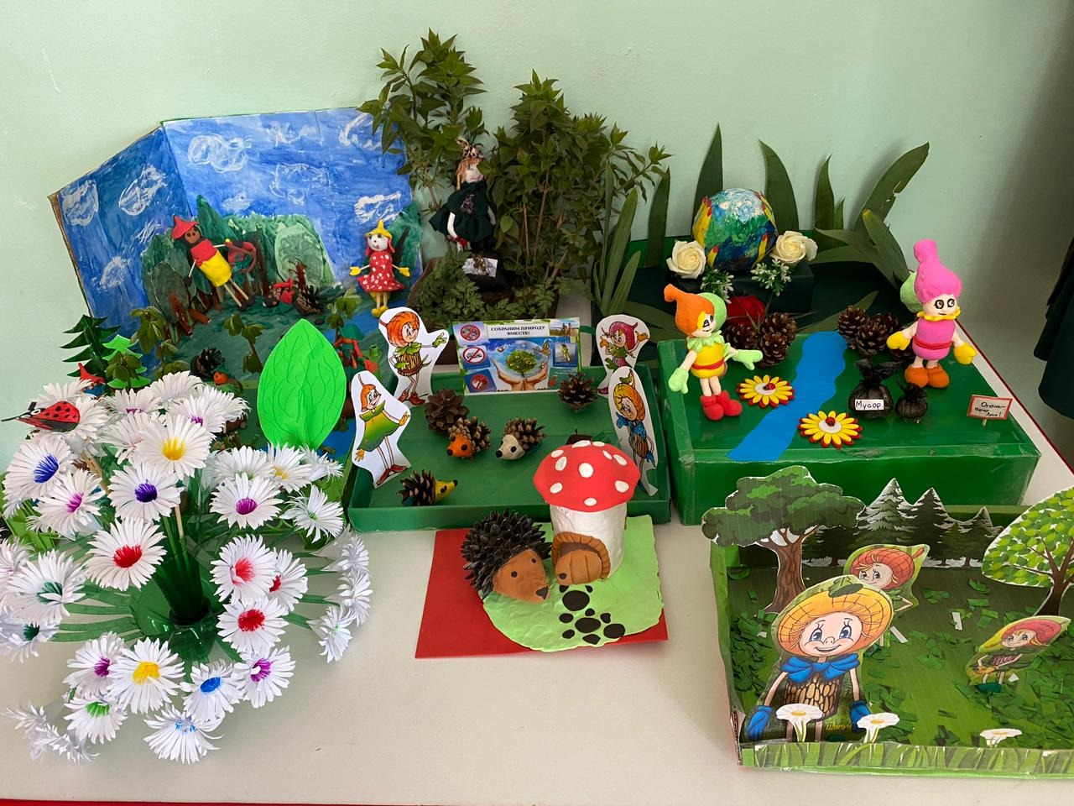
3 раздел посвящен Ёлочке. Это подруга малышей, она веселая и общительная, часто заходит в гости к малышам, чтобы поиграть и поговорить о том, о сём. Ёлочка предлагает ребятам выучить экологические стихи, познакомить с зеленой аптекой и напоминает правила поведения на природе.
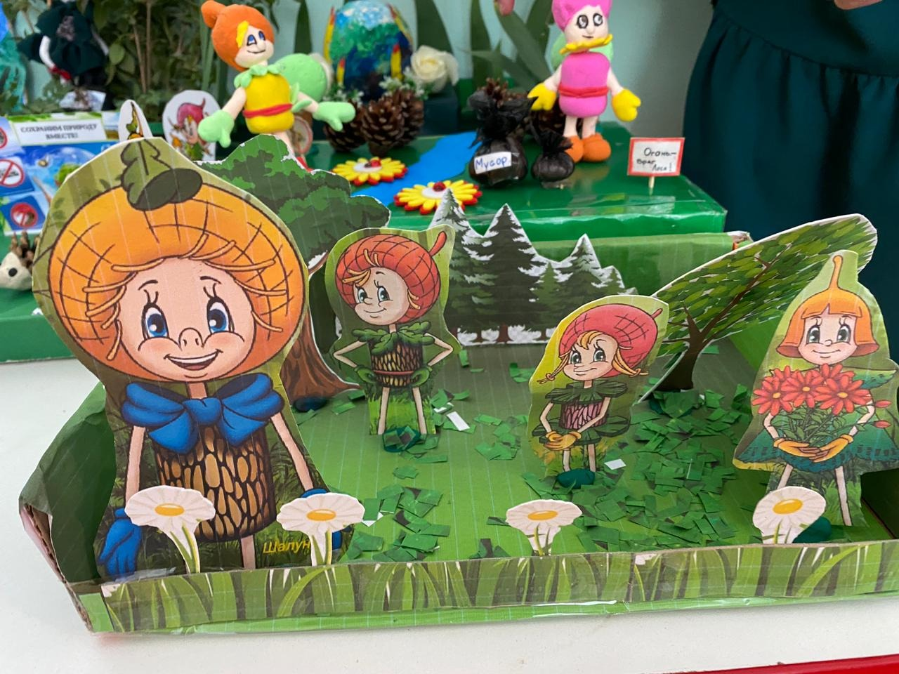
4 раздел посвящен Тихоне. Он тихий и скромный. А еще Тихоня очень любит цветы, поэтому он 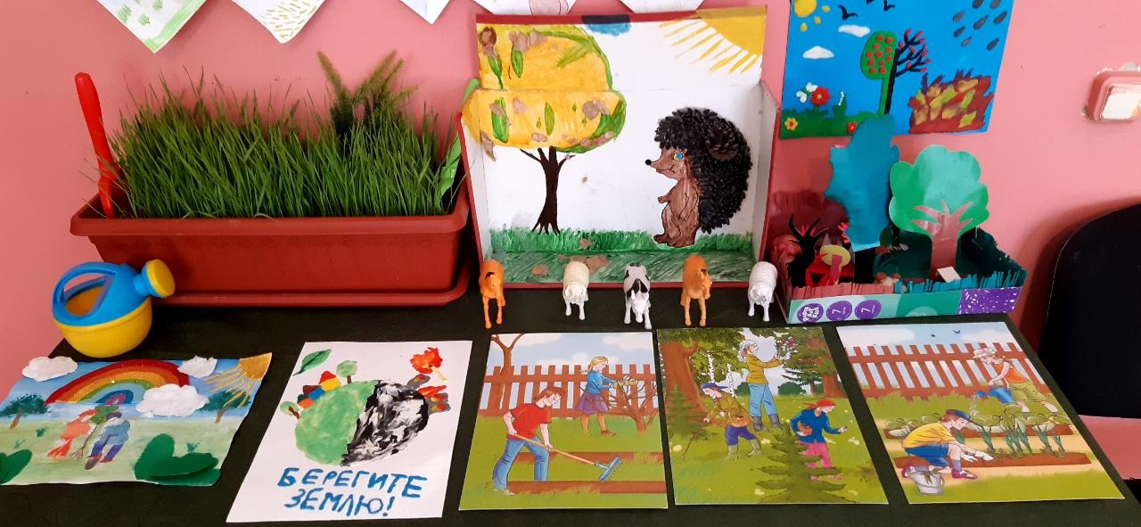предлагает проверить свои знания и поиграть в игру «Забавы в картинках». И, онечно, Тихоня, обращает внимание детей, что надо быть природе другом. 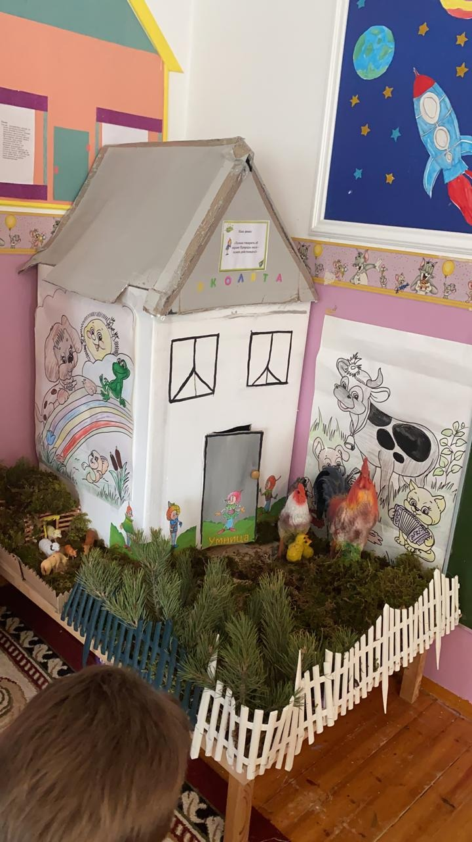 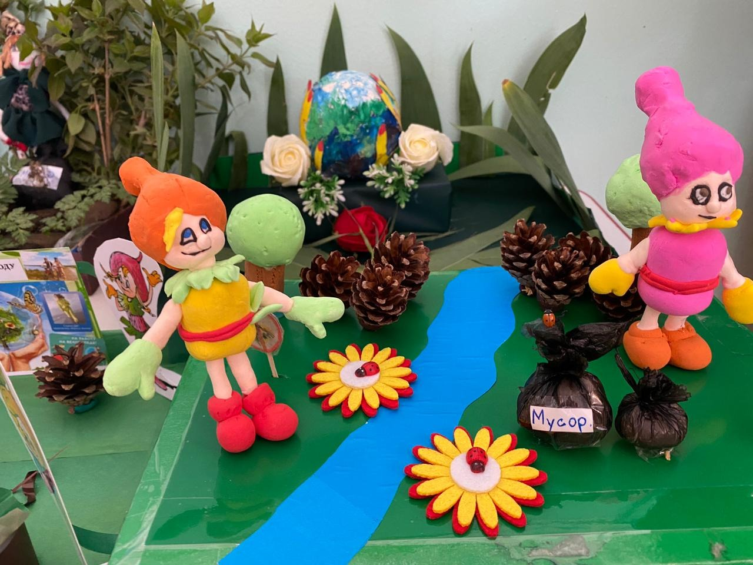
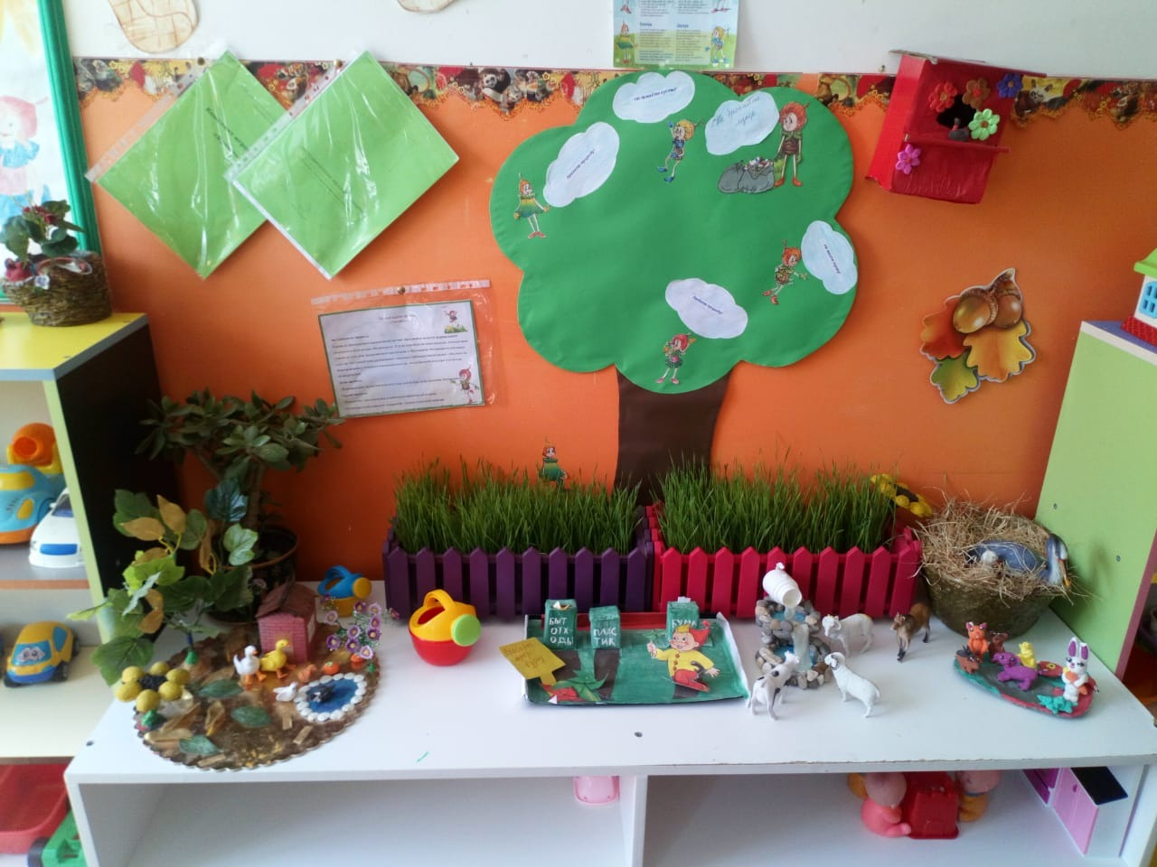
Лэпбук как форма организации образовательной деятельности помогает лучше понять и запомнить материал по заданной теме, отличный способ повторения пройденного материала, ребенок учится самостоятельно собирать и организовывать информацию, развивает мышление, внимательность, развитие речи, мелкую моторику. Таким образом в игровой форме, ненавязчиво узнают и закрепляют информацию.
Заключение
Развивающаяся педагогика, основанная на требованиях ФГОС к дошкольному образованию, существенно изменила подход к организации образовательной деятельности. Современному ребенку необходимо не столько много знать, сколько последовательно и доказательно мыслить, проявлять умственное напряжение. Содержание и методы обучения дошкольников направлены на развитие внимания, памяти, творческого воображения, на выработку умения сравнивать, выделять характерные свойства предметов, обобщать их по определенному признаку, получать удовлетворение от найденного решения. Когда ребенок сам действует с объектами, он лучше познает окружающий мир, поэтому приоритет в работе с детьми следует отдавать практическим методам обучения.

